Identificación de informes u oficios (SICE) para publicación en el Observatorio Judicial

ORGANOS DE CONTROL Y OFICINAS ADMINISTRATIVAS

PANTALLA: “MANTENIMIENTO Y CONSULTA DE REFERENCIAS”

- Al crear la referencia en el Mantenimiento y consulta de referencias, la oficina procede a marcar el campo “Publicable en el Observatorio” de acuerdo con las consideraciones para seleccionar el campo Publicable en el Observatorio.

Imagen 1
Pantalla de Mantenimiento y Consulta de Referencias (SICE)

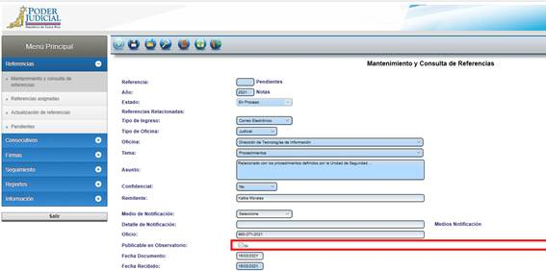

- Tras haber marcado el indicador “Publicable en Observatorio” y presionar la acción Guardar para registrar por primera vez la referencia, se mostrará la pantalla Mantenimiento de Oficinas Asociadas, mediante la cual se deberá registrar al menos una oficina.

- Posteriormente, al consultar y seleccionar un registro de la lista de datos desde el Mantenimiento y consulta de referencias y cuando la referencia tiene marcado el indicador “Publicable en Observatorio”, se habilitará el enlace de “Oficinas Asociadas”. Se deberá dar clic sobre el enlace “Oficinas Asociadas” de color azul y en negrita.
Imagen 2
Pantalla de Mantenimiento y Consulta de Referencias (SICE)
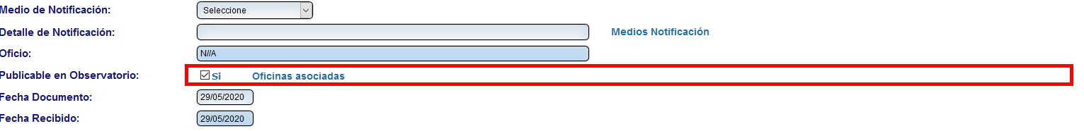

PANTALLA: “MANTENIMIENTO DE OFICINAS ASOCIADAS”

- En esta pantalla se deben asociar las oficinas sobre las cuales se trata el informe u oficio (a las cuales el acuerdo del Consejo Superior ha solicitado se realice el informe u oficio).

Imagen 3
Pantalla de Mantenimiento de Oficinas Asociadas (SICE)
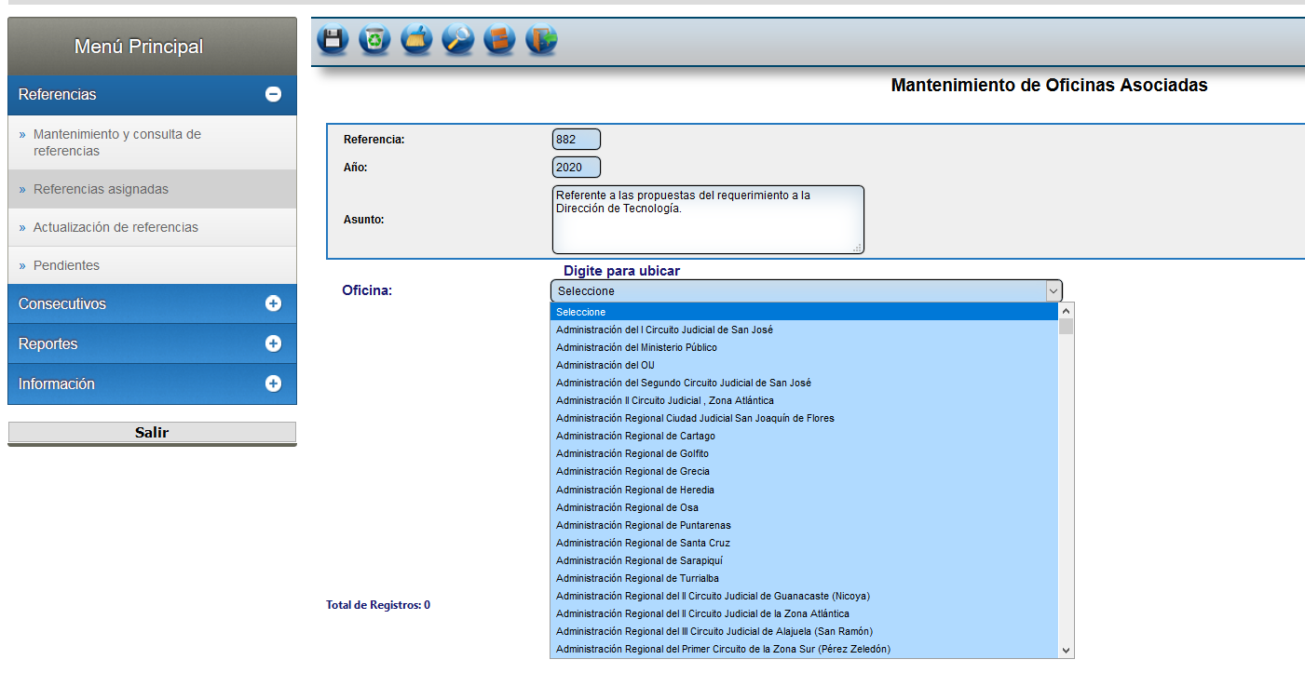
Paso 1: El registro de las oficinas se debe realizar una por una. Seleccionando el valor en el campo lista “Oficina” y posteriormente presionando la acción “Guardar” de la Barra de Herramientas.

Imagen 4
Pantalla de Mantenimiento
Pantalla de Mantenimiento de Oficinas Asociadas (SICE)

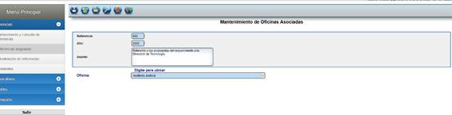
Paso 2: Una vez registrada la oficina seleccionada, aparecerá el siguiente mensaje, dé clic en el botón “Aceptar”. Para continuar registrando más oficinas, repita el paso anterior.

Imagen 5
Pantalla de Mantenimiento de Oficinas Asociadas
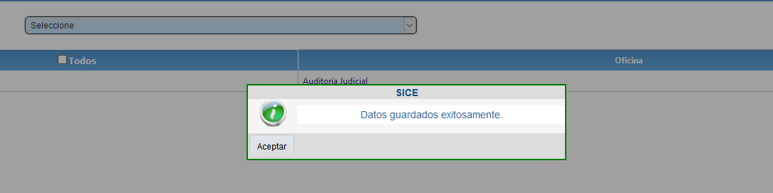
Sistema Integrado de Correspondencia Electrónica

Paso 3: En caso de necesitar eliminar una o varias oficinas registradas por error, seleccione la oficina a eliminar de la sección de “Lista de Datos” y dé clic en el botón “Eliminar”.

Imagen 6
Pantalla de Mantenimiento de Oficinas Asociadas (SICE)
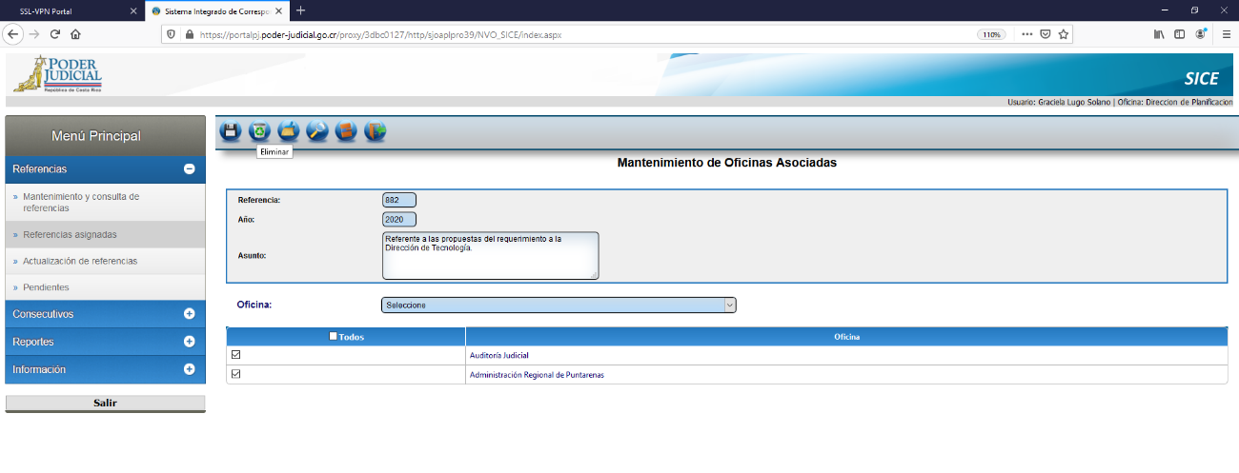

Paso 4: Confirme la eliminación del registro. Tras haber aceptado se mostrará un mensaje informativo indicando que las oficinas fueron eliminadas.

Imagen 7
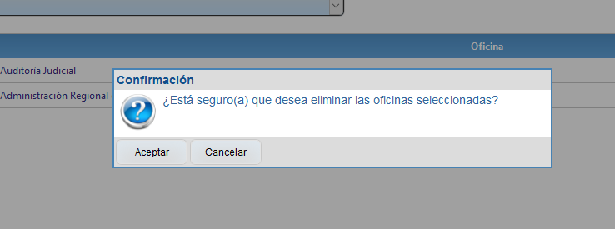
Pantalla de Mantenimiento de Oficinas Asociadas (SICE)

Imagen 8
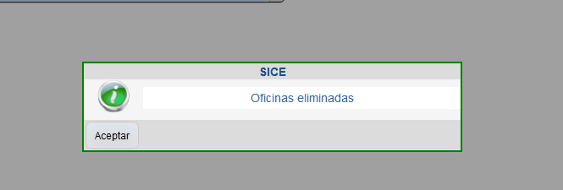
Pantalla de Mantenimiento de Oficinas Asociadas (SICE)

PANTALLA: “TRÁMITE Y CONSULTA DE CONSECUTIVOS”

Considerar que, el consecutivo debe quedar relacionado a la referencia que se incluyó con indicador “Publicable en Observatorio”.

La comunicación del consecutivo se deberá realizar a la Secretaría de la Corte, por cuanto es requerido que esta sea registrada como oficina destino del consecutivo.

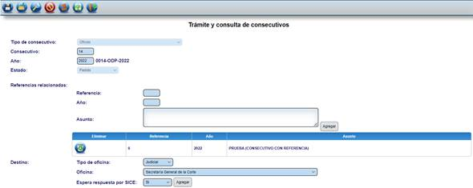

Nota: Cuando se active el filtro “SI” de la opción Espera respuesta por SICE, no se deberá de remitir el oficio por correo electrónico, caso contrario, se deberá continuar con el trámite normal para la comunicación a la Secretaría de la Corte, que comprende la firma y comunicación de la correspondencia.

SECRETARÍA DE LA CORTE

PANTALLA: “MANTENIMIENTO Y CONSULTA DE REFERENCIAS”

- La Secretaría de la Corte, una vez recibidas las correspondencias por sistema, podrá desde el Mantenimiento y consulta de referencias editar la referencia creada. En los casos en los que no se haya identificado un informe u oficio como “Publicable en el Observatorio” y procede de un Órgano de Control u Oficina Administrativa, si aplica y es aprobado por el Consejo Superior, podrá marcar el indicador de “Publicable en el Observatorio”, así como incluir las Oficinas en el Mantenimiento de Asociadas.

PANTALLA: “MANTENIMIENTO DE OFICINAS ASOCIADAS”

- La Secretaría de la Corte, en caso de ser acordado por el Consejo Superior, podrá asociar nuevas oficinas a las indicadas en la referencia creada por el Órgano de Control u Oficina Administrativa. Estas oficinas quedarán asociadas a la referencia de la Secretaría de la Corte y como se mencionó en el punto anterior si aplica y es aprobado por el Consejo Superior, podrá marcar el indicador de “Publicable en el Observatorio” si no lo hizo el Órgano de Control u Oficina Administrativa, así como incluir Oficinas.

PANTALLA: “TRÁMITE Y CONSULTA DE CONSECUTIVOS”

- Al editar el consecutivo desde la pantalla de Trámite y consulta de consecutivos, la Secretaría de la Corte deberá identificar mediante el campo “Acuerdo final para publicar”,si el acuerdo tomado por el Consejo Superior es o no publicable en el Observatorio Judicial.

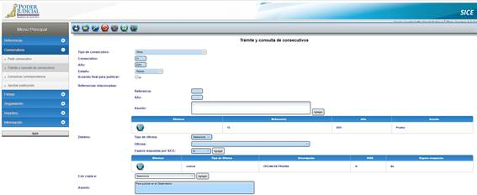

- Además, la Secretaría de la Corte como lo realiza normalmente en el sistema, deberá adjuntar documento del Acuerdo final, en este caso será para publicar en el Observatorio Judicial.

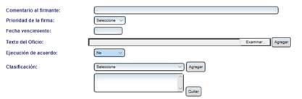

- Por último, la Secretaría de la Corte debe registrar los valores de los siguientes campos que son de visualización en el Observatorio Judicial. De lo contrario, no se visualizará el documento en este sistema.
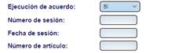

PANTALLA: “APROBAR PUBLICACIÓN”

- En esta pantalla se muestran los consecutivos comunicados que no son confidenciales y que corresponden a un acuerdo final que es publicable en el Observatorio Judicial.

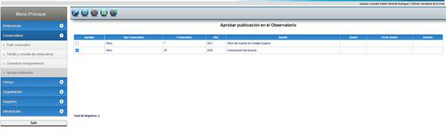

El sistema preguntará si se desea aprobar la publicación de los acuerdos, en caso de una respuesta afirmativa realiza la publicación, en caso contrario no realiza acción.”

